**תכן הנדסי**

**קבוצה 32: שער ילדים**

**מוגש על ידי**: תומר הראל , אלדד כהן, עידן בביוב, שלום דינקביץ', עדן אטליס, אור יצחקי

**נושא 3**: הורים עם קשיי קשב ולמידה

**מנחה**: דורון יוסף צור

**מס' קבוצה**: 32

**תאריך הגשת הדוח**: 15.01.2023

**תוכן עניינים**

תקציר מנהלים – להבהיר לקורא שאין לו זמן לקרוא הכל מה נעשה בפרויקט 3

שלב 1 – הבנה ומענה ראשוני – שבועות 1-3 4

קונספט א' – שער מעויינים בעל קפיץ לינארי חלש ומנעול מגנטי עם לחצן פתיחה 4

קונספט ב' – שער סורגים אלכסוני בעל מוט מחזיר ומנעול מגנטי עם לחצן פתיחה 5

שלב 2 – התמקצעות מונחית צרכי הפרויקט והלומדים – שבועות 4-8 6

SWOT 10

PSI 11

שלב 3 – תכן, בנייה ולמידה מאב טיפוס – שבועות 9-11 12

שלבים בהתקנת השער: 15

רפלקציה אישית – עידן בביוב 18

רפלקציה אישית - תומר הראל 18

רפלקציה אישית – שלום דינקביץ' 19

רפלקציה אישית – עדן אטליס 19

רפלקציה אישית – אור יצחקי 20

רפלקציה קבוצתית 21

הערות על הקורס 22

נספח א': 24

נספח ב' – הוראות בניית שער ג'ימבורי: 25

שלבים בהתקנת השער: 25

# תקציר מנהלים – להבהיר לקורא שאין לו זמן לקרוא הכל מה נעשה בפרויקט

בשלב הראשון הכרנו את הבעיות: 1. השער הקיים ב"ניצן הורים" - עמותה המסייעת להורים בעלי התמודדויות קשב וריכוז - בין מתחם הילדים ומתחם ההורים רעוע וישן ולא ממלא את תפקידו – לווסת כניסת ויציאת ילדים. 2. לג'ימבורי שם אין שער, ונדרשת השגחה צמודה על כמות הילדים בו.

ניגשנו לפתרון הבעיות מתוך ראיה ששתי הבעיות מאוד דומות, וניתן לפתח פתרון אוניברסלי שיותאם ספציפית לכל שער בפרטים הקטנים שכן דורשים הבדל.

לאחר בחינת מספר קונספטים בחרנו בשער עץ בעל צירים עם קפיץ פיתול בתוכם המאפשרים סגירה אוטומטית. בנוסף, יורכב מנגנון נעילה אלקטרומגנטי הנפתח בלחיצת כפתור. מיקום הכפתור יגביל את גובה הילדים שיוכלו להגיע אליו. היתרונות הבולטים בקונספט זה היו: בטיחות – אין מקומות ורכיבים שניתן לדחוף אליהם ידים ולהיפצע יחד עם אמינות ורובוסטיות. החיסרון הבולט הינו הדרישה למספר רכיבים מעט יקרים, כגון ציר הפיתול.

לאחר התייעצות עם שאר הקבוצות בקורס ואישור מהמדריכים יצאנו לדרך.

נציגים נשלחו ל"ניצן הורים" על מנת לבחון את נקודות ההתקנה ביתר עיון ולאתר בעיות פוטנציאליות. הביקור העלה ממצאים חיוביים, ולא היו נדרשות התאמות מעבר לקונספט הראשוני: המשקוף עשוי מתכת ויכול לעמוד בעומסים הנדרשים וישנה נקודת חשמל קרובה עבור מנגנון הנעילה.

במקביל, לאור הפידבקים שהתקבלו נבחן נושא הבטיחות ביתר עיון ומונה אחראי בטיחות תותח שהשיג תקנים (אם כי לא ישראלים, מאחר ואין) עבור שערי ילדים ודאג שהשער שלנו יעמוד בהם. בין הדרישות ניתן למנות עמידה בכוחות של 13 ק"ג ומניעת אפשרות להיתפסות אצבעות וגפיים.

בשלב הזה נחשף התקציב העומד לרשותנו, ולדאבוננו נאלצנו להקים בשלב הזה רק את השער בין מתחם הילדים ומתחם ההורים מפאת מגבלות תקציב.

בשלב הבא בוצעו הרכישות שדרשו כמות בירוקרטיה מכובדת. עקב כך הרכיבים הזולים יותר נרכשו על ידי חברי הקבוצה עצמאית. במקביל אחד מחברי הקבוצה (אלדד) שהינו בעל עבר נגרי וגישה לכלי עבודה בנה את השער עצמו, ובין המפסק הודפס בבית של חבר קבוצה שני (תומר). בשלב הזה התברר שהמפסק שנרכש אינו מתאים והוא הוחלף במפסק שסופק ממחסן הפקולטה להנדסה.

ההתקנה בוצעה ע"י חברי הקבוצה ולקחה מספר שעות, שבמהלכן היה נדרש להתמודד מול מספר בעיות מכניות וחשמליות. כל הבעיות נפתרו בהצלחה והשער עומד בגאווה וממלא את תפקידו ב"ניצן הורים" הרצליה.

# שלב 1 – הבנה ומענה ראשוני – שבועות 1-3

בשלב זה נדרשנו להכין כקבוצה הצעת פרויקט טובה לאתגר שבחרנו מהאתגרים אשר עמדו בקבוצתנו – הקבוצה של הורים בעלי הפרעות קשב וריכוז.

אנו בחרנו להתמקד בבעיית השערים שהייתה למעון בניצן הורים, ולאחר שיח עם אורית הבנו כי הבעיה מורכבת ממספר חלקים:

נדרש שער בכניסה לג'ימבורי אשר יווסת את כניסת ויציאת הילדים ממתחם הג'ימבורי – בפועל לא קיים שער ונכנסים הרבה ילדים לתוך המתחם, דבר המקשה על תפעולו עבור המתנדבות, וכרגע המתנדבות נאלצות להישאר קרוב לפתח הג'ימבורי על מנת למנוע מילדים להיכנס.

השער אשר מפריד בין איזור ההורים לאיזור הילדים במעון הינו שער אשר נשבר לעיתים תכופות, ולא מהווה קושי על הילדים לצאת. הילדים החכמים מצליחים לפתוח אותו/לשבור אותו על מנת לצאת מאיזור הילדים.

השער אשר מפריד בין איזור ההורים לאיזור הילדים לא בעל יכולת נעילה וסגירה עצמית – במידה ושוכחים לסגור אותו הוא ישאר פתוח וילדים יכולים לצאת.

לאחר ההבנה שאלו הן הבעיות העומדות בפנינו התחלנו לבצע סקר ספרות על מנת לבנות תכנון קונספטואלי של 2 חלופות לשערים, אשר מטרתנו הייתה לבנות שני דגמים זהים ולהתקין אותם בשני המקומות הנ"ל.

במהלך הפגישה הראשונה של הצוות במטרה למצוא פתרון יעיל, הרעיונות אשר הועלו היו:

שער בעל נעילה מגנטית ולחצן לפתיחה.

שער בעל סגירה עצמית – באמצעות קפיץ לינארי חלש/מוט מחזיר.

שער הבנוי בצורת סורגים מעויינים על מנת שיוכלו לראות דרכו (במידה ויש ילד בצד השני של השער, שלא יפתחו עליו את השער).

בשער של הג'ימבורי הוצע לשים ספוג בצד הפנימי על מנת להקטין את הפגיעה בילדים במידה ויתנגשו בו.

לאחר בנייה של שני קונספטים ביצענו הערכת חסרונות ויתרונות במצגת הקונספטים:

## קונספט א' – שער מעויינים בעל קפיץ לינארי חלש ומנעול מגנטי עם לחצן פתיחה

איור 1: קונספט א' שער בעל קפיץ לינארי ומנעול מגנטי

**יתרונות :**

* שיפור מוצר קיים – חיסכון כספי ואקולוגי.
* זול ופשוט ליישום.

**חסרונות:**

* חשש שמנגנון הנעילה בשילוב עם הקפיצים לא יפעל כראוי באופן שוטף.

## קונספט ב' – שער סורגים אלכסוני בעל מוט מחזיר ומנעול מגנטי עם לחצן פתיחה

איור 2: קונספט ב' שער בעל מוט מחזיר ומנעול מגנטי

**יתרונות:**

* אמין יותר מקונספט א'.
* אורך חיים ארוך יותר.

**חסרונות:**

* מסובך יותר להרכבה.
* דורש רכיב נוסף המייקר את התוצר הסופי.

לאחר הצגת הקונספטים הנ"ל לשאר הקבוצות של הורים בעלי בעיות קשב, קיבלנו משובים ומהם למדנו ושיפרנו את המצגת על פי ההערות.

ההערות העיקריות שקיבלנו לאחר ההצגה היו:

* דגש בטיחות – אל מול קפיץ חשוף, אל מול ספוג שימנע טריקת שער על ילד.
* הגעה אל המקום על מנת לקחת מידות מדויקות לבניית השערים.
* בטיחות חשובה יותר מעלות.
* לבחון האם התכנון שלנו אפשרי בזמן הקצוב של הקורס.

כלל ההערות נלקחו בחשבון ובוצע סבב שיפורים למצגת הסופית בעקבות המשובים שהתקבלו.

# שלב 2 – התמקצעות מונחית צרכי הפרויקט והלומדים – שבועות 4-8

שלחנו נציגים לניצן הורים על מנת לקחת מידות ולהבין את ההיתכנות של בניית שערים כמו שרצינו, בעלי סגירה אוטומטית ונעילה חשמלית, לפיכך צריכים נקודות חשמל קרובות, מכיוון שלא רצינו להסתמך על משהו שדורש אחזקה (החלפת סוללות). גילינו כי הפתחים אינם באותו גודל ולכן נדרש לבנות שני שערים בגדלים שונים, כמו כן גילינו כי השער של הג'ימבורי אינו קרוב לנקודת חשמל ולכן החלטנו לשנות את הנעילה שלו לנעילה מכנית עם מנעול פשוט אשר ניתן גם להוסיף מנעול עם מפתח לנעילה הרמטית של השער.

|  |  |
| --- | --- |
| איור 3: שער הכניסה למתחם הילדים הקיים במעון | איור 4: כניסה למתחם הג'ימבורי במעון - קיום ללא שער |

הוספנו התייחסות לבטיחות ילדים, ניסינו למצוא בעיות בטיחותיות בדגמים שחשבנו עליהם, ומידלנו בתלת מימד את הדגמים תוך התייחסות להערות של אורית בתור הלקוחה בקצה.

|  |  |  |
| --- | --- | --- |
| איור 5: שער מיועד לג'ימבורי עם נעילה מכאנית וצירים קפיצים | איור 6: שער לכניסה למתחם ילדים, עם נעילה מגנטית ולחצן פתיחה וצירים קפיצים – מבט מבחוץ | איור 7: שער לכניסה למתחם ילדים - מבט מבפנים |

מצאנו בעיות בטיחותיות באיזור הקפיצים החשופים, באיזור הצירים החשופים, בסיכוי שהשער יסגר על מישהו ועלול לפצוע אותו ולדברים הנ"ל חיפשנו פתרונות. כמו כן, ביצענו סקירת תקנים בארץ ובעולם בשערי ילדים וגילינו כי בארץ לא קיים תקן בטיחות לשערי ילדים ואף בוצעה [כתבה בנושא בערוץ 13](https://www.youtube.com/watch?v=V0H1TytfTu8). בחרנו לנסות להתמקד בתקנים האירופאיים והאמריקאים אך להפתעתנו גילינו כי לא ניתן לגשת אליהם בחינם (עלויות גבוהות של מעל 100 דולר ו100 יורו) ואין גישה אליהם דרך האוניברסיטה, לכן ניסינו ללקט את מה שהאינטרנט כן אפשר למצוא בנוגע לתקנים הנ"ל. כמו כן, בוצעה שיחה עם בוחן שערים של מכון התקנים (שערים חשמליים גדולים) וכתבנו את המלצותיו במצגת המתוקנת.

פערי הבטיחות שמצאנו הם:

* סגירה של ציר/הדלת על יד של ילד.
* חשש שילד ימשוך את הכבל החשמלי של הנעילה המגנטית ויתחשמל.
* חשש שילד בזמן משחק בג'ימבורי יתקע בדלת ויפצע.
* חשש שילד יעביר את היד דרך השער בזמן פתיחה ויפגע.

החלטנו להעביר את הסגירה האוטומטית לשליטה על ידי קפיץ נסתר שיושב בתוך הציר שניתן לדרוך אותו על פי הכוח הנדרש, החלטנו שנדרש ספוגי מגן שישבו במקומות אסטרטגיים על הדלת על מנת למנוע פגיעה בעת סגירה של הדלת על מישהו, והחלטנו לשים יריעות פלסטיק נמתחות אשר יסתירו את איזור הצירים על מנת למנוע סגירה של צד הציר על יד או תפיסה של אצבע באיזור הצירים.

לאחר מכן ביצענו הערכת מחיר והוספנו את כלל המחירים הנדרשים כולל קישורים להזמנות של כל חלק, וסיכמנו את המחיר הסופי הנדרש לבניית שני השערים.

טבלה 1: טבלת מחירי החלקים לבניית השער

|  |  |  |
| --- | --- | --- |
| **מחיר** | **כמות** | **מוצר** |
| 720 | 4 | ציר עם קפיץ פיתול |
| 20 | 2 | מגן לציר הדלת |
| 20 | 2 | ספוג הגנה לדלת |
| 12 | 1 | לחצן הפעלה לדלת |
| 18 | 1 | שנאי מתח 12V |
| 8.5 | 1 | ציר נעילה למנעול תלייה |
| 60 | 1 | מנעול מגנטי לדלת |
| 56 | 8 | תעלת כבלים לבנה |
| 50 | 1 | ספוג מיגון לפלטת עץ |
| **964.5** |  | **סה"כ** |

בשלב זה הצגנו את המצגת המתוקנת ליורם ודורון על מנת לקבל הערות ואישור להמשך ותחילת הזמנת חלקים לצורך בניית אבטיפוסים.

במהלך ההצגה ליורם ודורון קיבלנו מספר הערות בונות משמעותיות אשר שינו לנו את הפרויקט:

* נאמר לנו ליצור קשר עם יורם על מנת להשיג את התקנים האירופאיים והאמריקאים במידת הנדרש ולהפיק מהם את המירב – למרות שאנו לא נדרשים לעמוד בתקנים במדינת ישראל. ושאנו נדרשים להכין מצגת אשר מציגה מצד אחד את דרישות התקן ומצד שני את האופן שאנו עומדים בדרישות.
* נאמר לנו שהתקציב איתו אנו נעבוד הוא 400 ₪ - תקציב אשר הוריד אותנו לבנייה של שער אחד במקום שניים.
* נאמר לנו שעלינו להזמין אך ורק מספקים אשר עובדים עם האוניברסיטה – על כן אנו צריכים לאשר את הספקים אשר מצאנו לפני כן ולהכניסם לרשימת הספקים המורשים של האוניברסיטה, או למצוא את המוצרים שאנו צריכים אצל הספקים של האוניברסיטה.
* העלו בפנינו את עניין מצבי החירום – האם השערים נפתחים אוטומטית כאשר יש מצב חירום כגון שריפה, נפילת חשמל וכו'.

לאחר ההצגה לדורון ויורם יצאנו וקיבלנו החלטה שאנו מדברים עם אורית ומסבירים לה את המצב בו אנו נמצאים על מנת שתבחר את השער שהיא רוצה שאנו נבנה לה – ג'ימבורי או מתחם ילדים.

לאחר שיח עם אורית, היא ציינה בפנינו שהשער בעל החשיבות הגדולה יותר הוא השער לכניסת הילדים אל המתחם, ולכן זה השער שהיא בוחרת שנבנה להן. קיבלנו את החלטתה, והתמקדנו בהזמנת החלקים לשער הכניסה למתחם הילדים.

טבלה 2: מחירי רכיבים לבניית שער לכניסה למתחם ילדים

|  |  |  |
| --- | --- | --- |
| **מחיר** | **כמות** | **מוצר** |
| 360 | 2 | ציר עם קפיץ פיתול |
| 10 | 1 | מגן לציר הדלת |
| 10 | 1 | ספוג הגנה לדלת |
| 12 | 1 | לחצן הפעלה לדלת |
| 18 | 1 | שנאי מתח 12V |
| 60 | 1 | מנעול מגנטי לדלת |
| 12 | 2 | תעלת כבלים לבנה |
| **482** |  | **סה"כ** |

ראינו כי המחיר עדיין חורג מהתקציב שניתן לנו ועל כן נאלצנו לקבל החלטה כיצד להמשיך מכאן, ביצענו סיעור מוחות של כלל הקבוצה וכפי שניתן לראות בטבלה, המקום שבו ניתן להוריד מחירים בצורה משמעותית הינו בצירים עם קפיצי הפיתול, נכנסנו לחיפוש חוזר של קפיצים אשר ניתן להזמין בארץ במחיר יותר הוגן, ומצאנו קפיצים בעלות של 188 ₪ לשני הקפיצים ובכך הצלחנו להכניס את הסכום הכולל לתוך התקציב.

ביצענו מעבר על תקן בטיחות שהצלחנו להשיג דרך יורם, תקן אמריקאי אשר נקרא ASTM F1004 שהוא תקן לשערים, ובתוכו יש דרישות לשערי ילדים. מתקן זה הפקנו את הדרישות הרלוונטיות לשער שלנו והכנו טבלת דרישות אל מול מענה שלנו לדרישות.

טבלה 3 :בטיחות השער אל מול התקן האמריקאי

|  |  |  |
| --- | --- | --- |
|  | **דרישות על פי תקן** | **מענה** |
| 1 | חיבורי עץ חייבים להיות ללא אפשרות להכניס אצבעות | חיבורי העץ מבוצעים בזווית של 90 מעלות ללא מרווחים |
| 2 | אין אפשרות להשתמש בברגים אם הם נדרשים לשימוש היום יומי. | כלל הברגים הקיימים בשער הם לטובת עיגון קבוע ואין בהם שימוש יום יומי |
| 3 | העץ צריך להיות חלק ומשוייף | יבוצע |
| 4 | ללא קצוות חדים בשער | אין קצוות חדים, ובמקומות בהם יש פינות או נקודות חדות, הן מכוסות על ידי ספוג יעודי |
| 5 | מרווח בין שער לקיר קטן מ9.5 מ"מ | אין מרווח בין השער לקיר |
| 6 | כל קפיץ בעל מרווח בין סלילים הגדול מ5 מ"מ נדרש להיות מכוסה. | אין קפיצים חשופים - קיימים צירים עם קפיצים מוסתרים בציר |
| 7 | על השער להיות בטיחותי נגיד תפיסות, צביטות ופגיעה בילדים במהלך הפעלת השער. | השער יבדק לאחר בנייתו לוידוא הנושא |
| 8 | במידה והשער נצבע, על הצבע להיות בטיחותי לילדים | השער לא הולך להיצבע |
| 9 | נדרש לרשום על השער את האזהרות הרלוונטיות בצורה שלא ניתנת להסרה | תבוצע חריטה על השער עם האזהרות הרלוונטיות |
| 10 | מרווח מהרצפה צריך להיות קטן יותר מגפה של ילד. | יותקן בצורה זו |
| 11 | הנקודה הנמוכה ביותר לא אמורה לרדת בגובהה במהלך הפעלת השער. | השער מותקן בצורה מפולסת |
| 12 | במידה ויש מערכת נעילה אוטומטית, המערכת נדרשת לסגור ולנעול אוטומטית את הדלת. | קיימת מערכת נעילה חשמלית אשר תסגור ותנעל את השער |
| 13 | הכוח הנדרש לתלישת הדלת (push out) נדרש לעבור בממוצע המקומות 133 ניוטון, וכל מקום שנבדק צריך להיות מעל 89 ניוטון. | יבחן אל מול אנליזות |
| 14 | כל מנגנון פתיחה נדרש לפעול במינימום כוח של 45 ניוטון. | הצירים הקפיציים של השער יכוילו לערכים אלה |
| 15 | מנגנון הנדרש להיות בנעילה או תפיסה בעל שחרור כפול במידה ויש אפשרות כפולה, לא נדרשת עמידה בכוח מינימום. | אין מנגנון כפול אצלנו בשער |
| 16 | משחקים לא אמורים להיות חלק מהשער או להימכר עם השער, השער לא נועד למשחק. | לא מתוכננת התקנה של משחקים על השער |

**הערה:** כלל הדרישות הבטיחותיות הנ"ל הן מבחינת מבנה ותכנון השער, קיים חלק נוסף בתקן המתאר את אופן הבחינה של השער לאחר הרכבתו, חלק זה יוגש בהמשך הקורס כחלק מבניית האב טיפוס

כמו כן, כחלק מהקורס ביצענו שימוש בשני כלים על מנת לשפר את הקונספט שלנו ולוודא שאנחנו לא מפספסים בעיות אפשריות במהלך הבנייה של האב טיפוס, השתמשנו בשני כלים: SWOT ו-PSI כאשר את כל אחד מהם כתבו חצי קבוצה, ואז החצי קבוצה הציגה את הכלי לחצי הקבוצה השנייה על מנת לקבל הערות, ולאחר מכן הגענו לתוצרים הסופיים.

|  |  |  |
| --- | --- | --- |
| **harmful** | **helpful** |  |
| חולשות – תקציב דל עד לא קיים, חוסר רגולציה בארץ של שערי ילדים, זמן מועט להשלמת הפרויקט | חוזקות- צוות בעל מוטיבציה גבוהה ונחישות, יכולת לקבוע יעדים ריאליים וישימים, ידע ויכולות חברי הצוות | **Internal origin** |
| סכנות – פיתוח שער אשר לא יהיה בטיחותי לילדים אשר עלולים להיפצע, לא להספיק להשלים את בניית השערים, אי הגעת הרכיבים בזמן מספק, לא לקבל אישור לתקציב הנדרש לפרויקט | הזדמנויות- פיתוח שער אשר לא קיים כיום בשוק בטווח מחירים נמוך ובפרק זמן קצר, פיתוח שער מחומרים ממוחזרים, תרומה לקהילה | **External origin** |

## SWOT

טבלה 4: טבלת SWOT

הפיכת החולשות והסכנות לחוזקות והזדמנויות:

1. תקציב - אישור תקציב בשלב מוקדם אשר מאפשר מרווח ביטחון לשינויים בתכן ולהגעת החלקים בזמן. במידת הצורך שימוש ברכיבים זולים יותר, לדוגמה ברכיבים ממוחזרים.
2. בטיחות – תכנון ובניית השערים תוך היצמדות לתקנים האירופאים ובכך החמרה מעבר לחוק הישראלי (לא קיים) ובכך הורדת הסיכויים לפציעה של ילדים.
3. זמן מועט – פרודוקטיביות בזמן המועט שכן יש ברשותנו, חלוקת משימות ועבודה במקביל של חברי הצוות, היעזרות במדריך הקבוצה על מנת לייעל ולשפר את התהליך.

תוצאות השימוש בכלי:

1. בדיקת התקנים הקיימים לשערי ילדים והוספתם כתנאי הכרחי לביצוע הפרויקט.
2. ביצוע סקר שוק בנוגע לדגמים דומים באירופה וארצות הברית וקבלת השראה לפיתוח השער בצורה בטיחותית.
3. בעקבות השימוש בכלי תכננו לוח זמנים יעיל יותר אשר אנו מצפים שיאפשר לנו לתכנן ולבנות את השערים בזמן שהוקצב לנו (הוספת עוגנים, הוספת מרווח זמן לביטחון וחלוקת משימות בין חברי הצוות).

## PSI

טבלה 5: טבלת PSI

|  |  |  |  |
| --- | --- | --- | --- |
| **Institutional**  **פעולה/מוסדי**  **איך** | **Social**  **חברתי**  **מי** | **Product**  **אתגר**  **מה** |  |
| תכנון מפורט של השערים עד שבוע 8 ולאחר מכן בניה והרכבה של השערים ב"ניצן הורים" | היועצים הם דורון, יורם ויועץ הבטיחות | בניית שני שערים עבור  "ניצן הורים" | **שלב החזון** |
| ביצוע המשימות לפי החלוקה, פניה ליועצים וקבלת משוב עבור תכן ראשוני, רפלקציה | בחירת קונספט סופי- עידן ותומר  בחירת רכיבים מכניים-עידן ועדן  בחירת רכיבים אלקטרוניים- אלדד ושלום  בחירת מנגנוני בטיחות לתכן – אור  ביצוע מדידות והבחנה בדרישות נוספות במתחם עצמו – תומר ושלום  CAD DESIGN- אלדד ואור  איסוף מידע ופניה ליועצים – אלדד ותומר  בחינה ובחירה של כלי לשיפור הפרויקט - עדן | תחום הפעולה בו נתמקד הוא בטיחות, דרוש מידע שאין ברשותנו ולכן יש לפנות לאיש מקצוע על מנת לוודא שניתן יהיה להשתמש במוצר הסופי | **שלב ביניים**  **ייעוץ וביקורת** |
| כל חברי הקבוצה ירכיבו את הפרויקט בפועל, קבלת אישורים סופיים על התכן, קביעת מועד לבניית השערים | כל אחד מחברי הקבוצה יתרום את חלקו על מנת לקדם את הקבוצה לשלב הבא | ביצוע של הפעולות לפי החלוקה, פירוט הבעיות שניתקל בהם והבנה של מה נדרש על מנת לפתור אותן | **שלב הבסיס**  **שגרת היום יום** |

תוצאות השימוש בכלי:

1. הגעה פיזית של חברי הקבוצה ל"ניצן הורים" על מנת לקדם את הפרויקט, לבצע את המדידות הנדרשות, להבחין בדרישות נוספות אשר לא צוינו על ידי הלקוח וכתוצאה מכך שיפור של התוצר הסופי.
2. בחינת מנגנוני בטיחות הקיימים בשוק ומציאת תקנים אמריקאים ואירופאיים לשערי ילדים. פניה ליורם על מנת לרכוש את התקנים הקיימים ובכך להבטיח בטיחות מקסימלית של הילדים וכל המשתמשים בשערים.
3. מציאת שערי עץ ללא עלות שניתן להוסיף להם את המנגנון שפותח על ידי חברי הצוות ובכך קיצור של התהליך וחיסכון בעלויות.

# שלב 3 – תכן, בנייה ולמידה מאב טיפוס – שבועות 9-11

בשלב זה ביצענו תהליך של הזמנות ציוד ופתיחת ספקים חדשים, וביצענו התכתבות אל מול גילי ואורטל מהרכש של האוניברסיטה, תהליך זה לקח כשבועיים מכיוון שרוב הדברים שרצינו להזמין לא היו בספקים המורשים של האוניברסיטה ונדרשנו לנסות להכניס ספקים חדשים על מנת להזמין את הציוד דרך האוניברסיטה.

הספקים שניסינו להכניס היו:

* אחים ביטר בע"מ – לטובת צירים עם קפיצי פיתול
* בית מעץ – מחסן עצים נתניה
* I-WOOD מחסן עצים בנתניה

אציין כי הספקים של העצים (בית מעץ ו-I-WOOD) לא מילאו את הטפסים הנדרשים לטובת קבלת אישור ספק מהאוניברסיטה וזאת מכיוון שלא השתלם להם ההתעסקות בעבור הזמנת עצים ששוויה הינו 40 ₪, על כן היו פריטים אשר הוזמנו על ידינו ומכספנו, נציין כי אנו חושבים שאוניברסיטת תל אביב צריכה לאפשר לקבל החזר כספי על קבלות שמוגשות אליה על ידי הסטודנטים, בקניית ציוד הנדרש לפרויקטים שלהם.

הספק היחידי שמילא את הטפסים והצלחנו להכניס אותו כספק חדש לרשימת הספקים של האוניברסיטה הינו "אחים ביטר בע"מ" אשר סיפק לנו את הצירים.

כמו כן, נציין כי גם הספקים המורשים של האוניברסיטה כגון דיג'יקי, לא אפשרו הזמנה של כלל הדברים אשר הוצגו למכירה באתר שלהם, ויתרה מכך, גם על הדברים שקיבלנו הצעת מחיר מהם, ואורטל אישרה לנו שהם בהזמנה, בסופו של דבר לא הגיעו אלינו מסיבות בירוקרטיות אשר קשורות לאוניברסיטה.

|  |  |
| --- | --- |
| איור 8: אישור הזמנת פריט מדיג'יקי | איור 9: ביטול הזמנת פריט מדיג'יקי |

בסופו של דבר הזמנו את הפריטים הבאים בעצמנו ומכספנו האישי:

* עצים לבניית השער.
* מנגנון נעילה מגנטי
* לחצן הפעלה
* ספוג לדלת
* מגן לציר הדלת
* תעלת כבלים לבנה
* ספק 12 וולט

סה"כ הושקעו על ידי חברי הצוות כ-150 ₪ מכספנו הפרטי.

לאחר קבלת החלקים לידינו התחלנו בבחינתם, ראשית הגיע המנגנון המגנטי והלחצן הפעלה, חיברנו את המעגל החשמלי במעבדת פרויקטים q בבניין ברודקום, כמתואר מטה:

איור 10: מעגל חשמלי למנגנון נעילה מגנטי

תחילה חיברנו את המנגנון נעילה המגנטי ישירות למקור המתח על מנת לבדוק את תקינותו ולאחר מכן חיברנו בטור את המפסק, להפתעתנו גילינו כי הזמנו רכיב אשר לא עונה על הדרישות, והוא איננו N.C. אלא N.O., מה שאומר שהמנגנון נעילה מגנטי יפעל רק כאשר ילחצו על הכפתור.

בשלב זה היינו צריכים למצוא פיתרון מכיוון שלא הייתה באפשרותנו לבצע הזמנה חוזרת של המפסק עקב חוסר בזמן, והתחלנו לדון באופציות שלנו.

אחד חברי הקבוצה ניסה לבדוק עם מעבדת אלקטרוניקה תעשייתית מהשירות הצבאי שלו האם הם יכולים לספק לו מפסק, הם יכלו אך נמצאו בחיפה, ולכן אופציה זו נפסלה בעקבות המרחק הרב הנדרש על מנת להביא את המפסק.

חבר צוות אחר ניסה לבדוק אל מול אולג האחראי על המעבדת בקרה באוניברסיטה ולאחר ששלח לו מייל, אולג השיב כי קיים מפסק כזה אשר עומד בדרישות המערכת שלנו, ולאחר שיח איתו, ואישור מהמחסן, קיבלנו את המפסק ובחנו אותו, והמעגל נמצא תקין ועובד כנדרש.

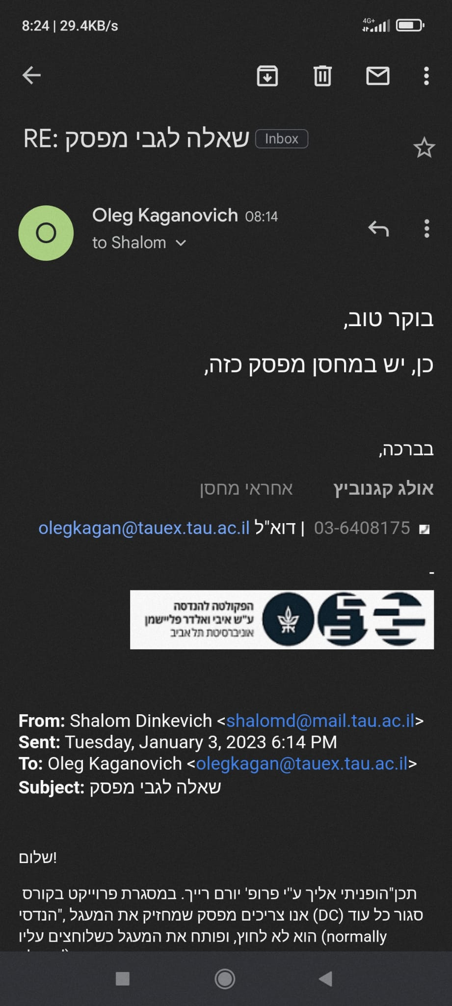

איור 11: אישורו של אולג על הימצאות מפסק מתאים

במקביל לשלב זה, אלדד "הנגר" שלנו בנה לנו את השער, השלבים לבניית השער היו כדלהלן:

1. תכנון ראשוני של מידות, סוג העץ וכמות העץ שצריך.
2. ניסור למידות ראשוניות כלליות (לא מדוייקות עד הסוף – השארת ספיירים).
3. סימולציה של צורת החיבור המיטבית – כאן הייתה התלבטות אם לעשות חיבורים בזווית של 45 מעלות / חיבור סין וגרז / חיבור ישיר באמצעות ברגים, והתקבלה החלטה לבצע חיבורים בזווית של 45 מעלות.
4. כמו כן הייתה התלבטות כיצד לחבר את הקורות באמצע – בהתחלה הייתה מחשבה בעזרת פינים ודבק, אבל הג'יג לקידוח הפינים לא הצליח להגיע למרכז הקשר, ולכן הוא הלך על השיטה של ניסור התעלה באמצע והושבת הקורות בתעלה על ידי יצירת פרופיל בצידי הקורות.
5. ליטוש וצביעה.
6. ארגון וסידור סופי.
7. הדבקה.
8. ליטוש נוסף.

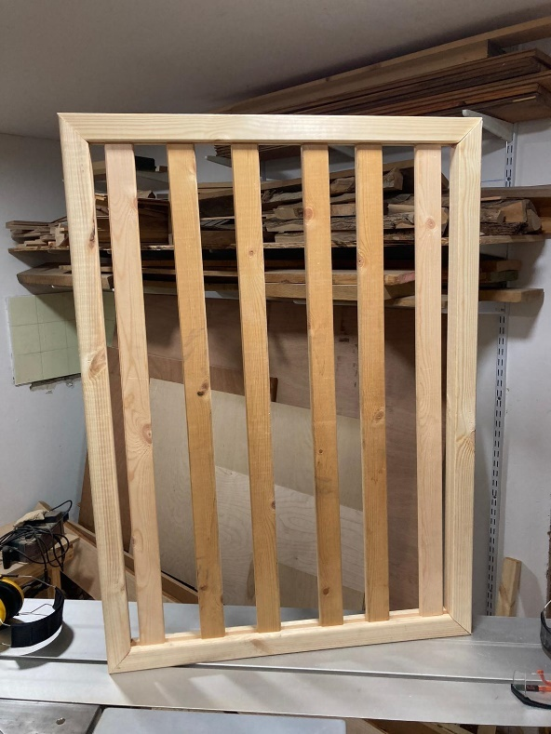

איור 12: שער לפני הדבקה סופית

לאחר שהשער היה מוכן ובנוי, וידענו כי המעגל החשמלי עובד, לקחנו את מידות המפסק ומידלנו לו בית מפסק על מנת לייצר מקום לחיבורי הגידים מאחורי המפסק ולהשחלת הכבלים העודפים במהלך ההתקנה.

הדפסנו את בית המפסק במדפסת תלת מימד של אחד מהחברים לקבוצה – תומר הראל.

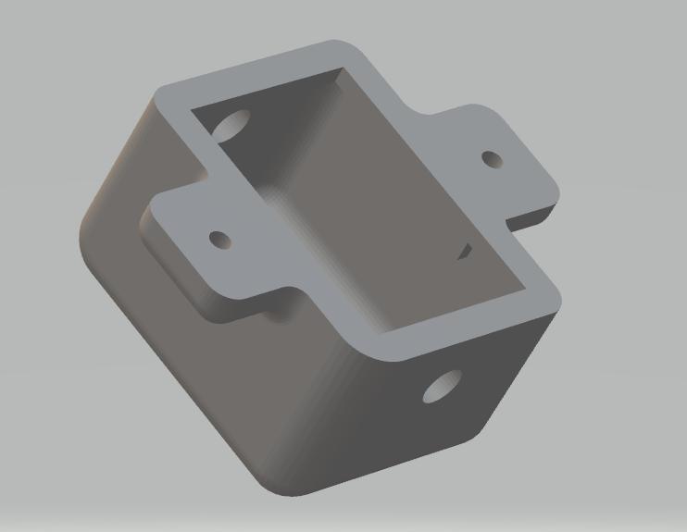

איור 13: בית לחצן הפתיחה של השער

כמו כן, ביצענו בחינה לצירים ולמדנו כיצד ניתן לכייל אותם (באמצעות אלן 8 ואלן 4 – אלן שמונה לכיול הקפיץ ואלן 4 להסרת בורג נעילה לכיול הקפיץ).

לאחר מכן לקחנו את כלל החלקים (השער, הצירים, וכלל החלקים של המעגל החשמלי כולל גידים נוספים, בית המפסק המודפס וכלל החלקים שהוזמנו על ידינו מהאינטרנט) ונסענו למעון "ניצן הורים" על מנת להתקין את השער.

בדרך עברנו בבתים של חברי הקבוצה על מנת לקחת את כלל הכלים הנדרשים לביצוע עבודה כגון מקדחות, מברגות וכלי אבחון תקלות כגון רב מודד וכו'.

בשלב זה הגענו למעון "ניצן הורים" והתחלנו בהתקנת השער.

## שלבים בהתקנת השער:

1. קידוח חורים בקיר וחיבור הצירים לקיר באמצעות דילבים וברגים.
2. הושבת השער בגובה מסוים מהקרקע באמצעות ספרים של המעון, וסימון מיקום הקדחים של החיבור בין הציר לשער.
3. קדיחת חורים מובילים בשער לברגים לחיבור הציר, בעזרת מקדח עץ דק.
4. חיבור הצירים לשער באמצעות ברגי עץ.
5. כיול צירים על מנת לסגור את השער בצורה אוטומטית.
6. הרכבת מנגנון מגנטי:
7. חיבור החלק המתכתי אל השער באמצעות קדיחת חור בגודל הבורג של החלק המתכתי ולאחר מכן הידוקו.
8. סימון חורים על הקיר במקומות בהן נדרש לקדוח על מנת לחבר את התושבת של המנגנון המגנטי.
9. קדיחת חורים לתושבת המנגנון המגנטי.
10. חיבור התושבת לקיר בעזרת שני ברגים ודיבלים.
11. חיבור המנגנון המגנטי לתושבת באמצעות 2 אלנים קטנים.
12. הרכבת המעגל החשמלי כפי ששורטט בתחילת הפרק.
13. הדבקת תעלות לבנות והכנסת הקבלים לתעלות ולבית המפסק (המודפס).
14. קידוח חורים לקיבוע בית המפסק.
15. חיבור בית המפסק לקיר באמצעות שני דיבלים ושני ברגים.
16. חיבור ספוג לחלק הפנימי של השער באמצעות אקדח סיכות.
17. חיתוך מגן צירים לגודל הנדרש וחיבורו לאיזור הצירים.
18. הוספת מעצור תחתון לשער:
19. קדיחת חורים במשקוף הדלת.
20. קדיחת חורים במעצור התחתון.
21. חיבור המעצור התחתון אל המשקוף באמצעות שני דיבלים ושני ברגים.

מצורפות תמונות של התקנת השער בשלבים הסופיים:

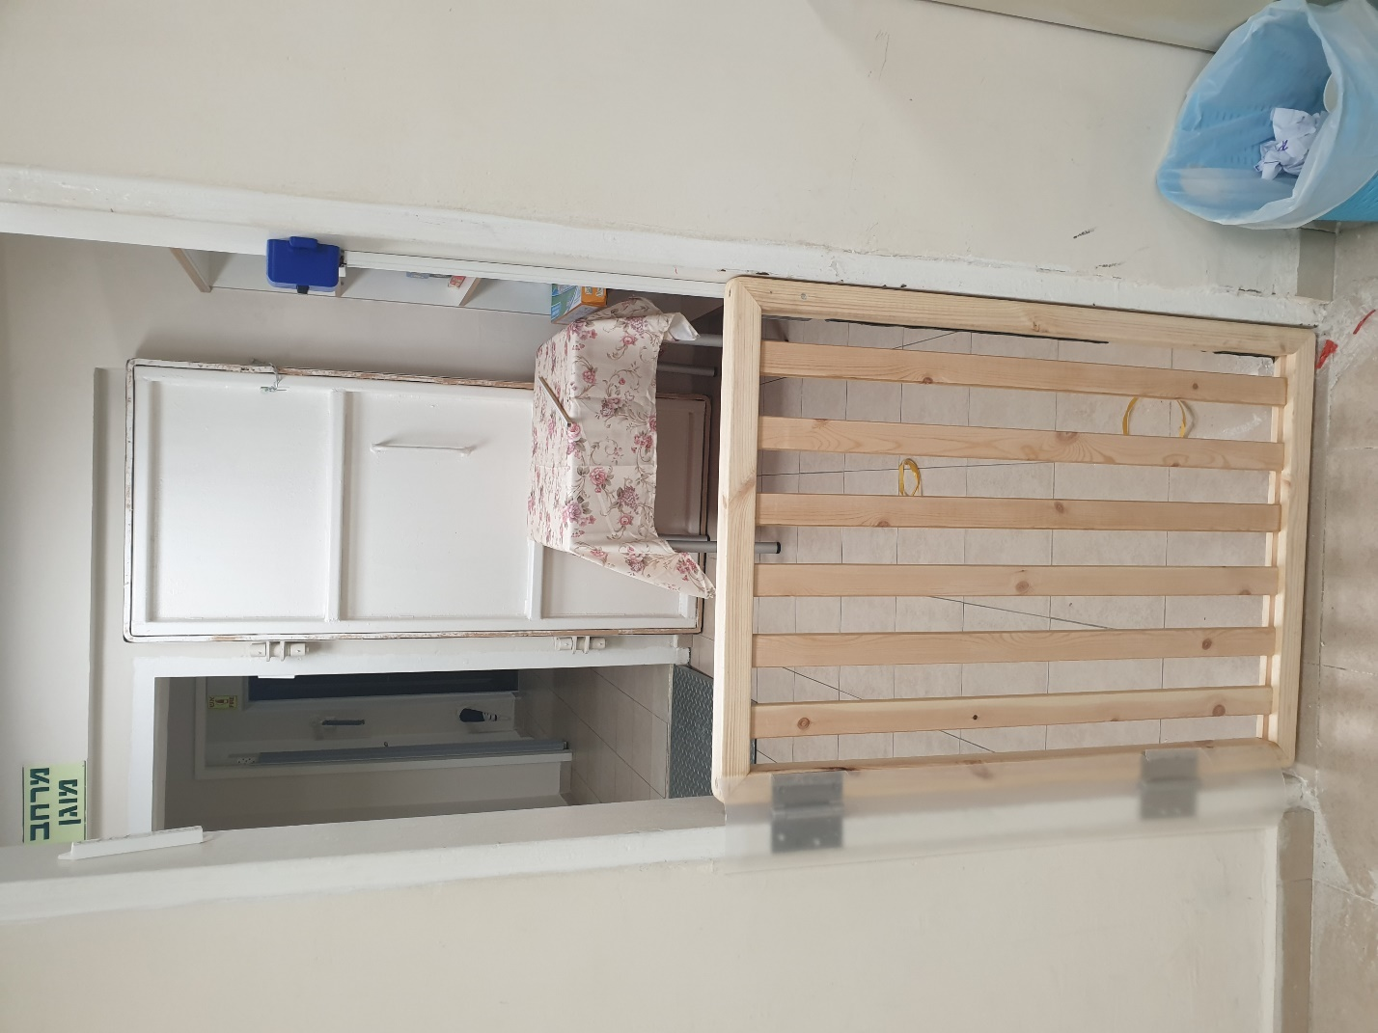

קופסת לחצן הפעלה

מגן צירים

תעלת כבלים למנגנון מגנטי

איור 14: השער לאחר ההתקנה הסופית

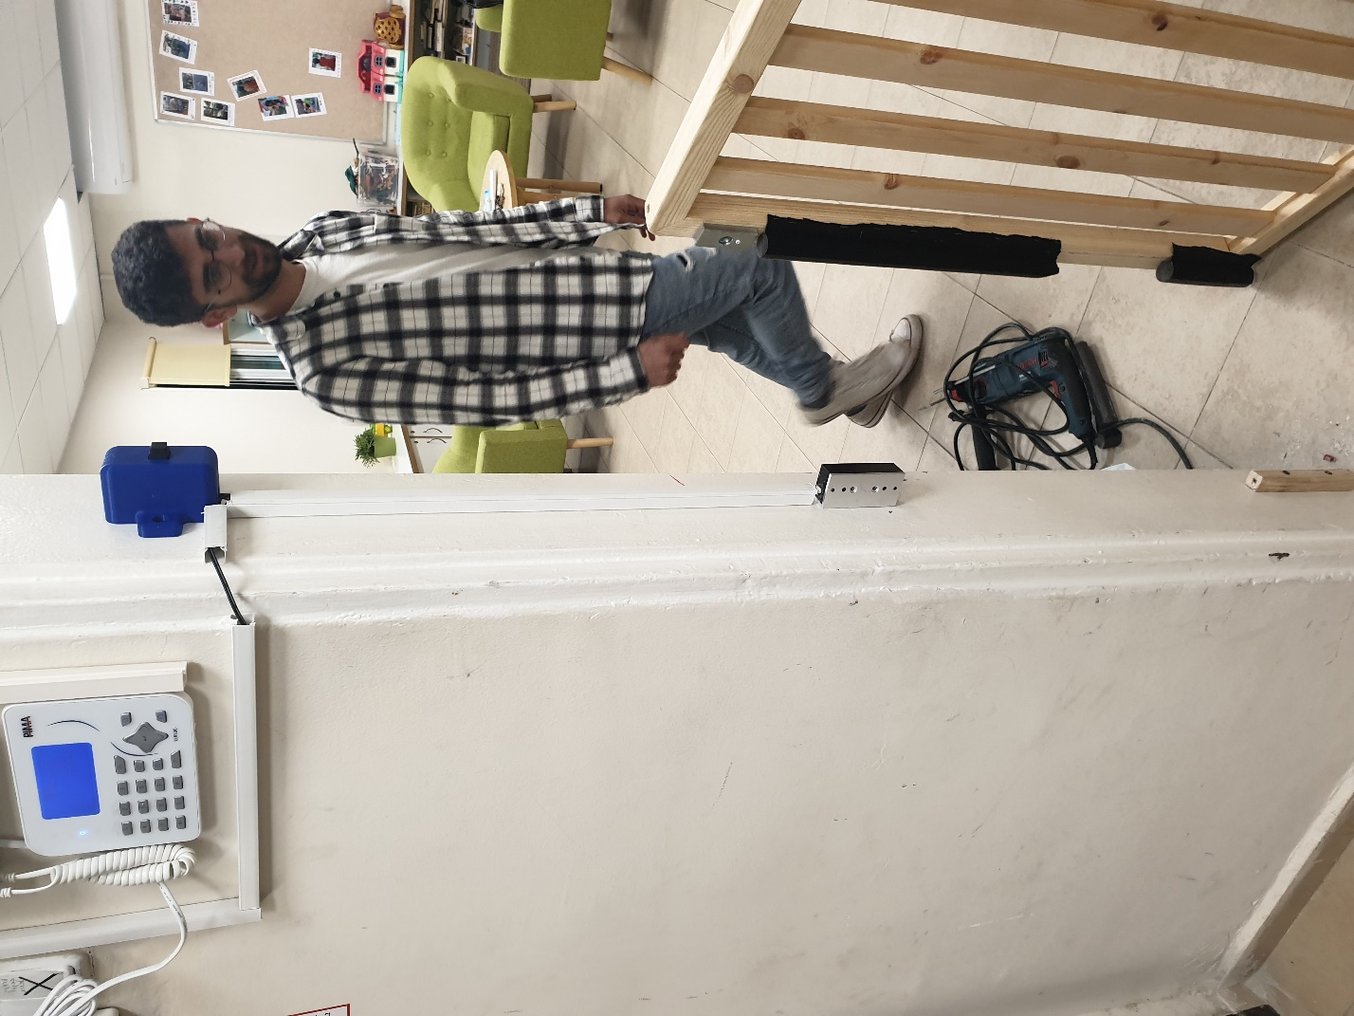

חלק מתכתי

ספוגי הגנה

מנגנון מגנטי

מעצור תחתון

איור 15: שער לאחר הרכבה סופית - מהכניסה

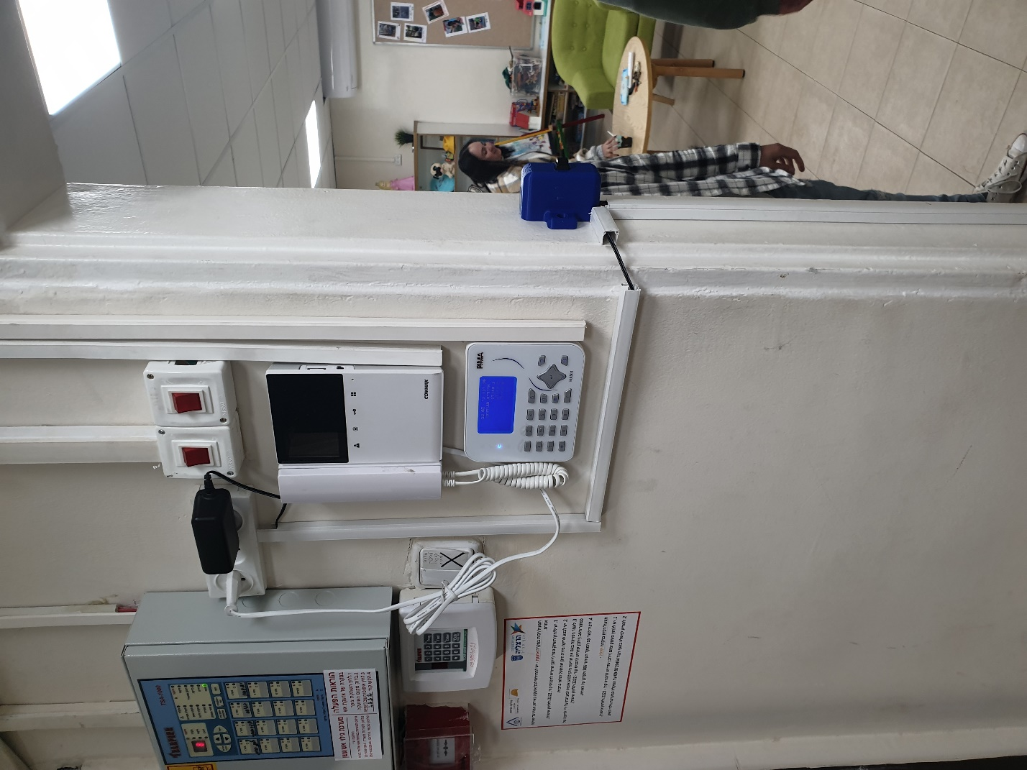

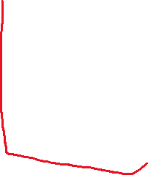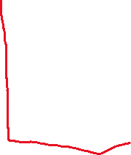

תעלת כבלים ללחצן

ספק 12V

איור 16: שנאי מתח ותעלות כבלים

# רפלקציה אישית – עידן בביוב

ההרשמה לקורס הגיעה לאחר המלצת חבריי אשר לקחו את הקורס בשנה שעברה.  
במהלך חופשת הקיץ כשקיבלנו את מטלת הבית העצמית לפני תחילת הסמסטר, גיליתי שהקורס משולב עם עשייה חברתית ותרומה לקהילה. רציתי לציין שאהבתי את השילוב ולדעתי זה דבר שיש להמשיך איתו גם בשנים הבאות. עובדה זו גרמה לי באופן לא מודע כמעט לקרוא בעיון רב על האפשרויות השונות כדי באמת לנסות ולהבין באיזו עמותה אוכל להביע את עצמי ולתרום בצורה הטובה ביותר.

במפגשים הראשונים כשהתחלקנו לקבוצות- הופתעתי לגלות שאכן בוצעה התאמה טובה, שכן חברי הקבוצה בעלי תפיסה דומה לגבי פתרון בעיות כמוני. כנראה שמי שעבר על העדפותינו עשה עבודה טובה.

כמו כן, בתחילת הקורס נדרשנו למלא שאלון אישי לגבי מטרותינו על מנת לדייק עצמנו במהלך הקורס באופן מודע ובכדי שנוכל לעקוב אחרי התפתחותנו.

לדעתי, המשימה הראשונית הייתה טובה וגם המעקב במהלך הקורס לגבי השאלון היה טוב.

במהלך הקורס למדנו לעבוד כצוות, לשתף מחשבות, לחלק משימות, להקשיב זה לזו ואף להתגבש כקבוצה גם בפן החברתי.

חוץ מכל העשייה הזו היו מספר "כלים הנדסיים" שניסו להעביר לנו במהלך הקורס. חשוב לי לציין שהבנתי את מה שניסו להעביר, אך זה נעשה בצורה שבה לא כל כך ראיתי איך זה תורם לנו כקבוצה לבצע את המשימה המוטלת עלינו. אני לא כל כך יודע לשים את האצבע על מה היה לא בסדר, אך לדעתי כדאי אולי לבחון שוב את השילוב של העשייה העצמאית של הקבוצות בשילוב הכלים ההנדסיים שמועברים בהרצאות ולגרום לחפיפה גדולה יותר ממה יש כיום.

הרעיון אושר! אפשר לצאת לדרך.... רק שלא כל כך פשוט לבצע רכש מסתבר...

נתקלנו בלא מעט קשיים ובירוקרטיות ברכישת החלקים לאב הטיפוס, את חלקם הצלחנו לרכוש ואת הרוב לא. בסוף רכשנו את החלקים מכספינו הפרטי כי היה חשוב לנו להביא ללקוח אב טיפוס שיעזור לו. הצעת ייעול לשנים הבאות- לבדוק איך אפשר להקל על הסטודנטים עם הבירוקרטיות של הזמנות רכש. עם זאת אציין כי כן קיבלנו עזרה והקשבה ממחלקת הרכש, פשוט מרגיש לי שאפשר אולי ליעל יותר את התהליך הזה.

אסכם, בסך הכל הקורס עבר בנעימים ותחת תחושת עשייה ולמידה. אני לא בטוח שהשגתי את כל מטרות הקורס שניסו להעביר לי, אך כן למדתי, חשבתי, ביצעתי, אפילו בחלק מהזמן נהניתי.

# רפלקציה אישית - תומר הראל

אני אפתח באמרה שלטעמי הקורס התרכז בצרכי מנחי הקורס ולא בעזרה ללקוחות או פיתוח הסטודנטים. כאשר נרשמתי לקורס ציפיתי שנוכל לבחור בעצמנו את הצוותים ובאמת להרים פרויקט יפה לטובת עמותה שצריכה אותו – מה שיקנה לנו גם ניסיון פרקטי וגם קצת לשבור שגרה מללמוד נושא לפרטי פרטים ולהקיא אותו במבחן, כי הרי כשנסיים את התואר ונלך לעבוד יצפו שנדע לעשות פרקטיקה ולא לפתור מבחנים.

בפועל, פרט להרצאות של יורם שניסה לפתוח לנו את הראש עם כלים הנדסיים (כלים שאולי יכולים לעזור לאחר הרבה שנות ניסיון בתעשייה אבל לטובת הפרויקט הללו אינם רלוונטיים לדעתי) רוב הזמן עם המנחה שלנו התרכז בלמצוא לנו בעיות ולא פתרונות ולקחים שהוא ושאר המנחים הסיקו בעזרת יורם על כך שהם לא מתואמים בשיטות ההנחיה שלהם.  
לקחתי קורס נוסף הסמסטר במתכונת דומה (מבוא להנדסת סביבה) שממנו נהניתי הרבה יותר מכיוון שהמנחה רק ניסה למצוא איך לעזור לנו, הציע לנו פתרונות, תמך ודיבר בגובה העיניים ולא העמיד בפנינו משימות לטובת הלמידה שלו. אני לא מאשים את דורון חלילה (הוא באמת נראה לי אחלה של אדם, עטור בניסיון ואפשר ללמוד ממנו המון) אך נראה שהמטרה שלו מהקורס והמטרה שלנו שונות לחלוטין וזו בעיה רצינית כאשר הוא אמור להנחות אותנו.

למזלי, רוב חברי הקבוצה שאליה שובצתי הינם אנשים מוכשרים שכבר השתלבו בתעשייה ועשו פרויקט או 2 בחייהם ועל כן למרות שנאלצנו להרים את הפרויקט בזמננו הפנוי (ולא רק בשעות מסגרת הקורס) ומכספנו הפרטי כיוון שהרוב המוחלט של החלקים להם הזדקקנו לא היה ניתן למצוא אצל הספקים שפתוחים באוניברסיטה וכאשר ניסינו לפתוח ספקים חדשים נתקלנו בהמון קשיים וחוסר הנגשה מה שמעכב מאוד את התהליך ולא יאפשר לנו למלא את המטרה הכי חשובה בעיני בקורס שהיא – לספק לעמותה מוצר שיפיק להם תועלת.

לסיכום, לא אמליץ לחבריי על הקורס מפני שאני לא חושב שהוא נותן לנו כסטודנטים איזשהו ערך אך מחובתי לציין כי כן נהניתי בסוף מהקורס כיוון שבתור סטודנט שנה ד' שמזגזג בעומס בין עבודה ללימודים לטירוף של החיים אני לא מוצא את עצמי יוצא להתנדב ביום יום ובסוף באמת הצלחנו לספק מוצר לעמותה שהם כל כך שמחו לקבל מה שנתן לנו כקבוצה סיפוק אדיר.

# רפלקציה אישית – שלום דינקביץ'

כמו רוב הסטודנטים, הקורס "תכן הנדסי" הינו הקורס החברתי הראשון שלקחתי, כך שהגעתי ללא הרבה הכנה מקדימה לקורס עצמו. ההכנה היחידה שכן הייתה מטלת ההכנה שהיה נדרש להגישה לפני תחילת הסמסטר.

באופן אישי, מטלת ההכנה הרתיעה אותי משום שהיא עסקה בשאלות גרנדיוזיות, שעצם העיסוק בהן העלה בי את התהיה האם לאחר 3 שנים של לימודים לא פשוטים יש מקום בכלל לדון במוטיבים שלי להיות מהנדס? ללא מצפן מדויק ומטרה ברורה אינני רואה סיבה שהייתי מגיע לשלב הזה בתואר בכלל.

וכך, חמוש בקצת סלידה שקטה התחלתי את הקורס. ההתחלה הייתה מהירה: חלוקה לקבוצות וקבלת אתגרים. האתגר שלנו יחסית "straight forward" כמו שפרופ' קירילוב אומר: יש משקוף עם דלת לא משהו, וצריך לתכנן דלת כן משהו. לכאורה עבודה של שעות בודדות וסיימנו.

ושוב, הקורס קיבל תפנית שלילית מבחינתי. במקום לבנות דלת הגיעו שבועות ארוכים של התקשקשויות על בטיחות (של דלת, כן?) וחלופות תכן.

אבל אז, מתוך התהליך של עיצוב וליטוש הפתרון התחלתי לשים לב שאני לומד המון דברים חשובים. בראש ובראשונה – עבודה במסגרת של מערכת. זה דבר אחד לבנות דלת לעצמי בבית, כאשר התוכנית המלאה נמצאת רק בראש שלי ואני פותר בעיות שצצות "תוך כדי תנועה", ודבר שונה לגמרי לשכנע מישהו שאני יודע מה אני עושה ולהציג לו פתרון מדויק מספיק כדי שהוא ישחרר לי תקציב בשבילו.

דבר שני – עבודה בצוות: הפרויקט התקדם בצורה המהירה והטובה ביותר כאשר הייתה הגדרת משימות מפורטת ומוגדרת עבור כל משתתף. להבין ולהגדיר טוב את הבעיה עבור כל משתתף מביאים לתוצאות מיידיות.

לגבי שיפור הקורס: אני מניח שזאת תהיה ההערה של רוב המשתתפים, אך היא כמובן החשובה ביותר. הקורס בא ללמד שיטות עבודה מסודרות, אך במהלך הסמסטר הקורס עצמו לא הרגיש מסודר. מטלות שבאות והולכות, הוראות שמשתנות וכולי. שיפור נקודה זו יועיל ללא ספק לקורסים הבאים.

# רפלקציה אישית – עדן אטליס

ההשתתפות בקורס תכן הנדסי: מבוא ושיטות הייתה מעניינת, מאתגרת ומלמדת. זהו קורס השם בקדמת הבמה את העזרה והתרומה לאוכלוסיות מוחלשות ונותן הזדמנות לסטודנטים לפתח את יכולות היזמות שלהם, להתנסות בפיתוח מוצרים ממשיים ולתרום לקהילה, כל זאת במסגרת קורס אקדמאי.

כמובן שבמהלך הקורס נתקלתי בקשיים אך שיתוף הפעולה בין חברי הקבוצה אפשר מציאת פתרון פרקטי לכל בעיה בה נתקלנו. קושי ראשון היה מציאת פתרון אפשרי לבעיות שהוצגו לנו על ידי הסגל של "ניצן הורים" ועל ידי ההורים עצמם. לכל אחד מחברי הקבוצה היה רעיון שונה אך בעזרת סיעור מוחות במסגרתו כל חברי הקבוצה העלו את רעיונותיהם הצלחנו להסכים על הרעיון שלדעתנו ענה בצורה הטובה ביותר על צורך מוחשי של הלקוחות וניתן היה לבצע אותו במסגרת הזמן שהוקצבה לנו ותחת המגבלות של הקורס.

הקושי הבא שנתקלתי בו היה לאחר שניתחנו את המשובים של השלב הראשון של הקורס. המשובים נכתבו על ידי העמיתים מהקבוצות האחרות בקורס, מהלקוח, כלומר מהנציגה של "ניצן הורים" ומהאם שהתנדבה להסביר לנו על החוויה שלה, ומסגל הקורס. הפערים העיקריים בהצעת הפרויקט אשר עלו ממשובים אלו היו עמידות לאורך זמן, הערכת מחיר שניתן לעמוד בה במסגרת התקציב הניתן בקורס והעיקרי שביניהם היה נושא הבטיחות. את העמידות לאורך זמן ווידאנו בעזרת בחירת רכיבים אמינים בעלי חוזק רב אשר לפי המידע שאספנו אמורים לשמש לאורך זמן. במקביל, הרכיבים והמקורות מהם הם נרכשו נבחרו בקפידה לאחר סקר שוק נרחב על מנת לוודא שאיננו חורגים מהתקציב. לבסוף, עיקר הדגש היה על עניין הבטיחות. נערכו שיחות עם הלקוחות אשר סיפקו את הידע והניסיון הנרחב שלהם בנוגע לתקלות אשר עלולות להתרחש, דבר אשר תרם רבות לשינויים שנאלצנו לבצע בתכנון התוצר הסופי על מנת לוודא את בטיחות הילדים וכל המשתמשים בשערים.

בנוסף, ערכנו התייעצות עם מרצה הקורס ומדריך הקבוצה על מנת לוודא שלא קיימים פערים נוספים בנושא הבטיחות אליהם לא התייחסנו. סגל הקורס הציע גורמים אליהם ניתן לפנות על מנת לוודא כי השערים שיבנו הינם בטיחותיים לשימוש ילדים. הגורמים אליהם פנינו הם אחראי הבטיחות של האוניברסיטה, אחראי בטיחות גנים ונציג ממכון התקנים לצורך קבלת הערות ובחינת המודל שתוכנן על ידי חברי הקבוצה. לאחר פניה אל גורמים אלה ובדיקה מעמיקה התגלה כי לא קיים תקן בטיחות ישראלי לשערי ילדים. בעקבות ממצאים אלו נערכה למידה מעמיקה של התקן האירופאי והתקן האמריקאי, והדרישות של תקנים אלו יושמו בתכן החדש של המוצר הסופי.

התקלות בקשיים ואתגרים הינה חלק בלתי נפרד מתהליך פיתוח מוצר. להערכתי התייחסתי בצורה קפדנית לכל הפערים שעלו ופעלתי באופן אישי ויחד עם חברי לקבוצה כמיטב יכולתי על מנת לגשר על פערים אלה ולשפר את התוצר שתכננו עד שלבסוף ענה על כל דרישות הלקוח ועל כל דרישות הבטיחות שעלו במהלך הקורס. לדעתי חברי התמודדתי עם הקשיים כראוי, תוך כדי פעולה ערכתי תיקונים בהתאם למשובים שהתקבלו וכל אחד מחברי הקבוצה תרם את חלקו תוך נחישות והתמדה כך שלבסוף כל אחד מאיתנו מימש את מלוא הפוטנציאל שלו ויחד הגענו לתוצר הטוב ביותר שניתן היה תחת המגבלות שהוצבו לנו.

בעייני, מה שתרם להתגברות על האתגרים היה היעזרות אחד בשני (חברי הקבוצה), כל אחד תרם מהידע והניסיון שלו ופעל בהתאם לחוזקות שלו כך שהתרומה הכללית לקבוצה ולמטרה הייתה גדולה. בנוסף, התייעצות שוטפת עם מדריך הקבוצה תרמה להבנה של המשימות וסיפקה הדרכה כיצד יש לגשת למשימות אלו ומה עליי להוסיף או לשפר על מנת להגיע למטרה הסופית באופן הטוב ביותר.

בנוסף, למדתי כלים חדשים אשר לא רק תרמו לתכן הפרויקט הנוכחי אלא גם יוכלו לשמש אותי בהמשך בפרויקטים עתידיים ובשוק העבודה. התנסות עם כלים שלא הכרתי קודם לכן היוותה אתגר עבורי ונאצלתי ללמוד לעומק את המשמעות של כלים אלו וכיצד יש להשתמש בהם כראוי. לאחר שעשיתי זאת אני מבינה כי לכלים אלה הייתה תרומה רבה לתוצר הסופי הן בסידור וארגון העבודה והן בקבלת החלטות.

הקורס נתן לי את ההזדמנות להתנסות בתהליך של יצור מוצר מהשלב ההתחלתי ביותר של רעיון ועד לשלב הסופי של הספקת המוצר ללקוח וקבלת משוב ממנו. בנוסף, הייתה לי את ההזדמנות לצבור ניסיון בעבודה בקבוצות שזהו חלק אינטגרלי מעבודתנו כמהנדסים בחברות שונות בשוק העבודה.

לסיכום, לדעתי מטרות הקורס הושגו, כקבוצה וגם באופן אינדיבידואלי ביצענו את המשימות על הצד הטוב ביותר וההשתתפות בקורס תרמה רבות לחוויית הלמידה שלי כסטודנטית באופן כללי. אני מצפה להשתמש בכלים ובלקחים השונים אשר למדתי במהלך קורס זה בעתיד.

# רפלקציה אישית – אור יצחקי

בקורס זה חוויתי תהליך מתחילתו ועד סופו, זאת אומרת שהתחלתנו מרעיון והבאנו אותו לידי מימוש באבטיפוס, אשר משמש את הלקוח שלי ברגעים אלו ממש, אני לא חושב שאפשר לכמת את ההרגשה שזה נותן לי בתור מהנדס וגם בתור אדם שתורם לקהילה. בשבילי הקורס נתפס בתחילת הדרך כמעין דרך לקבל ציון גבוה בקלות, ללא מבחן וזו אחת הסיבות שבחרתי אותו, אך בדיעבד אני חושב שהסיבה לבחירת הקורס הייתה מוטעית אך היא הביאה אותי לקורס שבאמת הרגשתי שאני עושה משהו פרקטי ובונה משהו ועובר תהליך ולא לומד לומד לומד ובסוף הסמסטר נבחן על בחינה, שהגישה אל הפרקטיקה כמעט ולא קיימת.

אני אציין שבקורס זה חוויתי בפעם הראשונה את השילוב בין הפרקטיקה לתיאוריה, את העבודה אל מול מנחה ואת הפינג פונג הבלתי נגמר של לעבד את הרעיון וללעוס אותו עד שמגיעים לדבר ישים, בטיחותי ויעיל ועליו הולכים. למדתי כיצד להחליט החלטות בצורה שקולה ומחושבת, כיצד להביא לידי ביטוי את התיאוריה (שרטוטי סוליד עם מידות שעזרו לבניית שער – על אמת), כיצד להשתמש בכישורי העבר שלי על מנת לאתר תקלה בזמן אמת (מנגנון המגנוט לא עבד לנו בעת התקנת השער ונאלצנו לבצע חיתוך תקלות), ולמדתי שכשמתכננים לרע ביותר, זה מציל אותך כשקורה הרע ביותר. במקרה שלנו זה היה בהזמנת הציוד, הבירוקרטיה והסחבת שחווינו אל מול האוניברסיטה והספקים הביאה אותנו למיצוי זמנים אחרונים אל מול הגאנט שהצבנו לעצמנו, אך בגלל שבנינו באפרים מספיק גדולים, יכולנו להתמודד עם התקלות שקרו בדרך.

אני שמח שקיבלתי את חברי הקבוצה איתם בניתי את הפרויקט, כל אחד תרם בתחומו, אם זה תורם שידע לגשת בצורה פשוטה לדברים, אם זה אלדד שידע להכווין אותנו בכל נושא הנגרות והוא אשף סוליד בתחומו, אם זה שלום שתיקתק את כל הזמנת הציוד ועידן שניצח על העבודה אל מול הספקים, ועדן שהצליחה להפוך כל מסמך "מעיק" שנדרש להגיש, ל"מכה קלה בכנף".

אני שמח על הזכות שניתנה לי ללמוד כיצד פרויקט בא לידי ביטוי, ולהבין שאין דרך אחת נכונה לכך.

משפט שאני לוקח מהקורס הזה הוא משפט שדורון אמר לי באחת מהישיבות הקבוצתיות שלנו, "תנו לי נקודת משען ואצליח להזיז את כדור הארץ ממקומו" (ארכימדס) – אני חושב שכשהוא אמר לי את זה, לא נפל לי עדיין האסימון לגבי מהות המשפט, אבל כעת שאני כבר נמצא בסופו של הקורס אני חושב שהבנתי לאן דורון חתר, הוא ניסה להסביר לי שאפשר לעשות הכל, אבל זה תלוי בסופו של דבר באמצעים העומדים לרשותך.

קורס זה הבהיר לי שגם בסמסטר אחד, אפשר להביא לפועל פרויקט אשר מייצר מוצר, שעוזר ללקוח.

דבר אחד שהייתי **משפר בקורס** הוא עניין **התקציב** ואופן העבודה איתו.

אני חושב שניתן לעשות תהליך אל מול מדור רכש של האוניברסיטה ולאפשר לסטודנטים לקנות את הפריטים שהם צריכים לפרויקט אל מול אישור מנחה ואל מול הגשת קבלות של רכישת הציוד וקבלת החזר כספי, בסופו של יום מדובר פה בסטודנטים שנה ג' או ד' אשר חלקם עובדים וחלקם לא, ואני מבין שמדובר בסכומים זעומים של כמה עשרות שקלים, אבל העיקרון שסטודנט מרגיש שהוא צריך לשלם מכספו הפרטי כי הבירוקרטיה של האוניברסיטה מקשה עליו בביצוע רכש לפרויקט, הוא מעט אבסורד לטעמי.

**רפלקציה אישית – אלדד כהן**

בתחילה, נרשמתי לקורס 'תכן הנדסי – מבוא ושיטות' בעיקר מהסיבה שאין בו מבחן בסוף הסמסטר, וגם מתוך מחשבה שאם כבר לומדים משהו אז יכול להיות נחמד להוציא אותו לפועל ובאמת לראות את התוכן הנלמד בחיי המעשה, במקום להיבחן ולשכוח ביום שאחרי המבחן. כשהתחיל הקורס הבנתי יותר על מה מדובר, ושמחתי לראות שעובדים יחד עם עמותות ונותנים משהו לקהילה. בנוסף, התוכן שהועבר בקורס הוא תוכן חשוב מקצועית, ויוצא שאנחנו משתמשים בו המון בכל פרויקט או משימה שאנחנו מבצעים, גם אם אנחנו לא מכירים את השמות והמינוחים המקצועיים. אומנם מהבחינה הזו בעיני שיטת הלימוד לא הייתה מספיק טובה. כמו שאמרתי התוכן שהועבר אכן חשוב, אך ההתנהלות של הקורס יצרה מצב של "חלוקה" בין התיאוריה הנלמדת ובין הפרקטיקה עצמה. ביצענו בחירת חלופות ותכנון למקרים בהם יהיה כשל, אך זה היה בצורה טבעית ומתוך מחשבה הגיונית שלא כל מה שנתכנן יעבוד. המעבר בין התוכן שמועבר בהרצאות לפרויקט עצמו לא צלח, ומה שהיה בכיתה לא יושם באופן המקצועי בפרויקט עצמו. אני חושב שמבנה הקורס צריך להשתנות טיפה, וליצור שיטת לימוד בה לומדים נושא ומיישמים אותו בשיעורים הבאים. אולי זה יכול להיות מבחינת מטלות הבית (המטלה השבועית היא לכתוב טבלתSWOT על הפרויקט לדוג'), או מבחינת הדיון בכיתה לראות כיצד השיטות האלו מועילות באופן מיוחד. העבודה עם עמותת ניצן הורים הייתה כיפית וטובה, והתחושה כי לעשייה שלנו יש באמת תכלית והיא תועיל למישהו נתנה לנו דרייב אכן לצאת עם תוצר סופי ולא למרוח את כל הסמסטר. אומנם פה אציין ששיטת הרכש באוניברסיטה גרועה מאוד ומיושנת ולא מותאמת לעולם בו חצי מהרכיבים מוזמנים מהאינטרנט. על רוב הרכש שילמנו מכיסנו הפרטי כי את ההזמנות מעלי אקספרס אי אפשר לשלם דרך האוניברסיטה, ובשביל העצים לבניית השער עצמו נדרשנו להחתים את הספק על טפסים כדי שיהפוך להיות ספק מורשה של האוניברסיטה (כמובן שניסינו, אבל בשביל הזמנה של 40 שח אף אחד לא היה מוכן להשקיע, ואפילו לא ענו לנו בווטסאפ). אם רוצים שפרויקטים יצאו לפועל צריך לתת תקציב שבאמת אפשר להשתמש בו (ולפתוח מחסן עצים שהאוניברסיטה עובדת איתו!).  
אסכם ואומר שהקורס אכן היה מלמד, בעיקר מהבחינה של להוציא פרויקט מתחת ידינו ולראות איך מבעיה קיימת עוברים דרך ומפתחים פתרון שבסוף באמת עובד. אם התוכן היה מתכתב בצורה טובה יותר עם העשייה זה היה מלמד הרבה יותר ומוסיף המון לקורס.

# רפלקציה קבוצתית

ההשתתפות בקורס תכן הנדסי: מבוא ושיטות הייתה מעניינת, מאתגרת ומלמדת. זהו קורס השם בקדמת הבמה את העזרה והתרומה לאוכלוסיות מוחלשות ונותן הזדמנות לסטודנטים לפתח את יכולות היזמות שלהם, להתנסות בפיתוח מוצרים ממשיים ולתרום לקהילה, כל זאת במסגרת קורס אקדמאי.

כמובן שבמהלך הקורס נתקלנו בקשיים אך שיתוף הפעולה בין חברי הקבוצה אפשר מציאת פתרון פרקטי לכל בעיה בה נתקלנו. קושי ראשון היה מציאת פתרון אפשרי לבעיות שהוצגו לנו על ידי הסגל של "ניצן הורים" ועל ידי ההורים עצמם. בעזרת סיעור מוחות במסגרתו כל חברי הקבוצה העלו את רעיונותיהם הצלחנו להסכים על הרעיון שלדעתנו ענה בצורה הטובה ביותר על צורך מוחשי של הלקוחות וניתן היה לבצע אותו במסגרת הזמן שהוקצבה לנו ותחת המגבלות של הקורס.

הקושי הבא שנתקלנו בו היה לאחר שניתחנו את המשובים של השלב הראשון. המושבים נכתבו על ידי העמיתים מהקבוצות האחרות בקורס, מהלקוח ומסגל הקורס. הפערים העיקריים בהצעת הפרויקט אשר עלו ממשובים אלו היו עמידות לאורך זמן, הערכת מחיר שניתן לעמוד בה במסגרת התקציב הניתן בקורס והעיקרי שביניהם היה נושא הבטיחות. את העמידות לאורך זמן ווידאנו בעזרת בחירת רכיבים אמינים בעלי חוזק רב אשר לפי המידע שאספנו אמורים לשמש לאורך זמן. במקביל, הרכיבים והמקורות מהם הם נרכשו נבחרו בקפידה לאחר סקר שוק נרחב על מנת לוודא שאיננו חורגים מהתקציב. לבסוף, עיקר הדגש היה על עניין הבטיחות. נערכו שיחות עם הלקוחות אשר סיפקו את הידע והניסיון הנרחב שלהם בנוגע לתקלות אשר עלולות להתרחש, דבר אשר תרם רבות לשינויים שנאלצנו לבצע בתכנון התוצר הסופי על מנת לוודא את בטיחות הילדים וכל המשתמשים בשערים.

בנוסף, ערכנו התייעצות עם מרצה הקורס ומדריך הקבוצה על מנת לוודא שלא קיימים פערים נוספים בנושא הבטיחות אליהם לא התייחסנו. סגל הקורס הציע גורמים אליהם ניתן לפנות על מנת לוודא כי השערים שיבנו הינם בטיחותיים לשימוש ילדים. הגורמים אליהם פנינו הם אחראי הבטיחות של האוניברסיטה, אחראי בטיחות גנים ונציג ממכון התקנים לצורך קבלת הערות ובחינת המודל שתוכנן על ידי חברי הקבוצה. לאחר פניה אל גורמים אלה ובדיקה מעמיקה התגלה כי לא קיים תקן בטיחות ישראלי לשערי ילדים. בעקבות ממצאים אלו נערכה למידה מעמיקה של התקן האירופאי והתקן האמריקאי, והדרישות של תקנים אלו יושמו בתכן החדש של המוצר הסופי.

התקלות בקשיים ואתגרים הינה חלק בלתי נפרד מתהליך פיתוח מוצר. כקבוצה התייחסנו בצורה קפדנית לכל הפערים שעלו ופעלנו כמיטב יכולתנו על מנת לגשר על פערים אלה ולשפר את התוצר שתכננו עד שלבסוף ענה על כל דרישות הלקוח ועל כל דרישות הבטיחות שעלו במהלך הקורס. לדעתנו חברי הקבוצה התמודדו עם הקשיים כראוי וכל אחד מחברי הקבוצה תרם את חלקו תוך נחישות והתמדה.

לדעתנו מה שעזר להתגבר על האתגרים היה היעזרות אחד בשני (כחברי קבוצה), כל אחד תרם מהידע והניסיון שלו ופעל בהתאם לחוזקות שלו כך שהתרומה הכללית לקבוצה ולמטרה הייתה גדולה. בנוסף, התייעצות שוטפת עם מדריך הקבוצה תרמה להבנה של המשימות וסיפקה הדרכה כיצד יש לגשת למשימות אלו ומה עלינו להוסיף או לשפר על מנת להגיע למטרה הסופית באופן הטוב ביותר.

בנוסף, למדנו כלים חדשים אשר לא רק תרמו לתכן הפרויקט הנוכחי אלא גם יוכלו לשמש אותנו בהמשך בפרויקטים עתידיים ובשוק העבודה. התנסות עם כלים שלא הכרנו קודם לכן היוותה אתגר ונאצלנו ללמוד לעומק את המשמעות של כלים אלו וכיצד יש להשתמש בהם כראוי. לאחר שעשינו זאת אנו מבינים כי לכלים אלה הייתה תרומה רבה לתוצר הסופי הן בסידור וארגון העבודה והן בקבלת החלטות.

הקורס אפשר לנו להתנסות בתהליך של יצור מוצר מהשלב ההתחלתי ביותר של רעיון ועד לשלב הסופי של הספקת המוצר ללקוח וקבלת משוב ממנו. בנוסף, הייתה לנו את ההזדמנות לצבור ניסיון בעבודה בקבוצות שזהו חלק אינטגרלי מעבודתנו כמהנדסים בחברות שונות בשוק העבודה.

לסיכום, לדעתנו מטרות הקורס הושגו, כקבוצה ביצענו את המשימות על הצד הטוב ביותר וההשתתפות בקורס תרמה רבות לכל סטודנט באופן אינדיבידואלי. אנו מצפים להשתמש בכלים ובלקחים השונים אשר למדנו במהלך קורס זה.

# הערות על הקורס

על מנת להעצים את חוויית הלמידה בקורס ברצוננו להמליץ על מספר שיפורים.

ראשית, ניסוח מקוצר ובהיר יותר של המשימות המתוארות באתר הקורס עשוי לתרום לסטודנטים להבין את המוטל עליהם בצורה מיטבית ויכול למנוע את הצורך שהמדריכים יסבירו פעמים נוספות לכל קבוצה את הנדרש בכל משימה. דבר זה יכול לחסוך זמן בעת תכנון הפרויקט ויאפשר לסטודנטים להשקיע זמן רב יותר בהבאת הרעיון שגיבשו לכדי מוצר אופטימלי שהלקוחות יוכלו להשתמש בו לאורך זמן רב.

שיפור נוסף שניתן לבצע בקורס הוא קיצור ההרצאות הפרונטליות והזמן המוקדש לשיחות של כל הקבוצות עם המדריכים. ניתן אולי לשקול את בחירת הנושאים המועברים לכלל הסטודנטים לכדי הנושאים החשובים והרלוונטיים ביותר אשר יתרמו לביצוע הפרויקט בקורס זה ויתרמו לפרויקטים עתידים בשוק העבודה. בנוסף, ניתן למצוא דרכים לשיפור הפגישות הנערכות בין המדריכים לבין כלל הקבוצות יחד כך שהן יהיו יעילות יותר. אפשרות שאנו מציעים היא תמצות התוכן המועבר בפגישות אלה וקיצור הזמן המוקדש לדיונים בין הסטודנטים לבין עצמם ובין הסטודנטים לבין המדריך.

דרך נוספת בעזרתה ניתן לשפר את חווית הקורס ואת התוצר הסופי שהקבוצות השונות יוכלו להגיע אליו הוא הגדלת התקציב לכל קבוצה. במצב הנוכחי בהתחשב בסכום שמוקצב לכל קבוצה קשה מאוד להגיע למוצר סופי אופטימלי אשר יענה על כלל הדרישות של הלקוח. לדוגמה, במקרה של הקבוצה שלנו נאלצנו להתפשר על רכיבים פחות אמינים אשר כנראה ישמשו לפחות זמן על מנת להגיע לתוצר מוגמר. בנוסף, התפשרנו על אמינות הספקים של רכיבים אלה והסתכנו בתקלות בעת הרכבת האבטיפוס, שוב על מנת להוזיל את עלויות הפרויקט. הדבר העיקרי עליו נאלצנו לוותר הוא בניה של שני שערים. בתחילת הקורס עלו מהלקוחות דרישות לבניית שני שערים, אחד אשר יחליף שער פגום שהילדים שוברים לעיתים תכופות והשני אשר ימוקם בפתח של מתחם שלפני כן לא הוצב בו שער כלל.

כמו כן, ניתן יהיה לשפר את הקורס על ידי אפשור הגשת קבלות על מנת לקבל החזר כספי על דברים שנקנו לטובת הפרויקטים בקורס, וזאת על מנת למנוע את הבירוקרטיה המעכבת של הזמנה דרך ספקים מורשים.

לאור מגבלות התקציב אשר הוצג לנו לקראת סוף הקורס, הגענו למסקנה שהתקציב לא יספיק לקניית רכיבים לשני שערים ולכן הוחלט בשיתוף עם אורית, נציגת "ניצן הורים", להתמקד בבניית שער אחד אשר יענה על כל הדרישות והצרכים של המעון בצורה הטובה ביותר.

# נספח א':

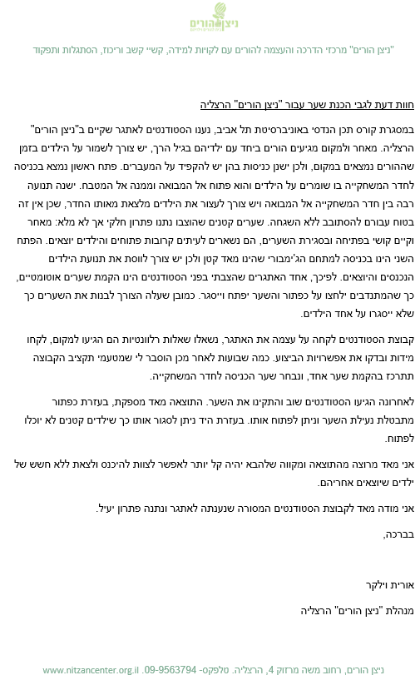

# נספח ב' – הוראות בניית שער ג'ימבורי:

## בניית השער

1. תכנון ראשוני של מידות, סוג העץ וכמות העץ שצריך.
2. ניסור למידות ראשוניות כלליות (לא מדויקות עד הסוף – השארת ספיירים).
3. חיבור מסגרת – ביצוע חיבורים בזווית של 45 מעלות.
4. חיבור הקורות באמצע - בשיטה של ניסור התעלה באמצע והושבת הקורות בתעלה על ידי יצירת פרופיל בצידי הקורות.
5. ליטוש וצביעה.
6. ארגון וסידור סופי.
7. הדבקה.
8. ליטוש נוסף.

## שלבים בהתקנת השער:

1. קידוח חורים בקיר וחיבור הצירים לקיר באמצעות דילבים וברגים.
2. הושבת השער בגובה מסוים מהקרקע באמצעות ספרים של המעון, וסימון מיקום הקדחים של החיבור בין הציר לשער – נדרש לוודא כי השער יהיה בגובה החומה על מנת שיהיה ניתן ליישר בין המנגנון נעילה לחלק הנייח שלו.
3. קדיחת חורים מובילים בשער לברגים לחיבור הציר, בעזרת מקדח עץ דק.
4. חיבור הצירים לשער באמצעות ברגי עץ.
5. כיול צירים על מנת לסגור את השער בצורה אוטומטית.
6. הרכבת מנעול מכאני:
7. חיבור החלק הנייח של המנגנון אל השער, לא עד הסוף על מנת שיהיה ניתן ליישרו אל מול המוט מתכת שיחובר על הקיר המונמך.
8. סימון חורים על החומה במקומות בהן נדרש לקדוח על מנת לחבר את התושבת של המוט נעילה.
9. קדיחת חורים לתושבת מנגנון הנעילה.
10. חיבור התושבת לקיר בעזרת שני ברגים ודיבלים.
11. חיבור המנגנון הנייח על השער לאחר פילוסו אל מול מנגנון הנעילה המקובע לקיר..
12. חיבור משטח ספוגי לחלק הפנימי של השער על מנת למנוע פציעת ילד בעת התנגשות.
13. חיבור ספוג לחלק הסגירה של השער באמצעות אקדח סיכות – למנוע פציעת ילד בעת סגירת השער על הילד.
14. חיתוך מגן צירים לגודל הנדרש וחיבורו לאיזור הצירים.
15. הוספת מעצור תחתון לשער:
16. קדיחת חורים בחומה.
17. קדיחת חורים במעצור התחתון.
18. חיבור המעצור התחתון אל החומה באמצעות שני דיבלים ושני ברגים.